**Käsitteistä luettelon ja ER-kaavion kautta tietokantaan**

Tietokannan ja järjestelmän suunnittelun aluksi täsmennetään järjestelmässä käytettävät käsitteet. Alustavassa vaiheessa määrittely tehdään haastattelujen ja kuvausten avulla. Tämän vaiheen käsitteet voidaan esittää käsiteluettelona ja mahdollisesti luoda käsitteistä miellekartta.

Demo [käsitekartta](http://otredu.github.io/docs/kasitekartta.pdf)

Seuraavassa vaiheessa laaditaan käsitteistä tarkempi ER-kaavio, joka kuvaa käsitteiden suhteita toisiinsa (kts. Eerikin materiaali).

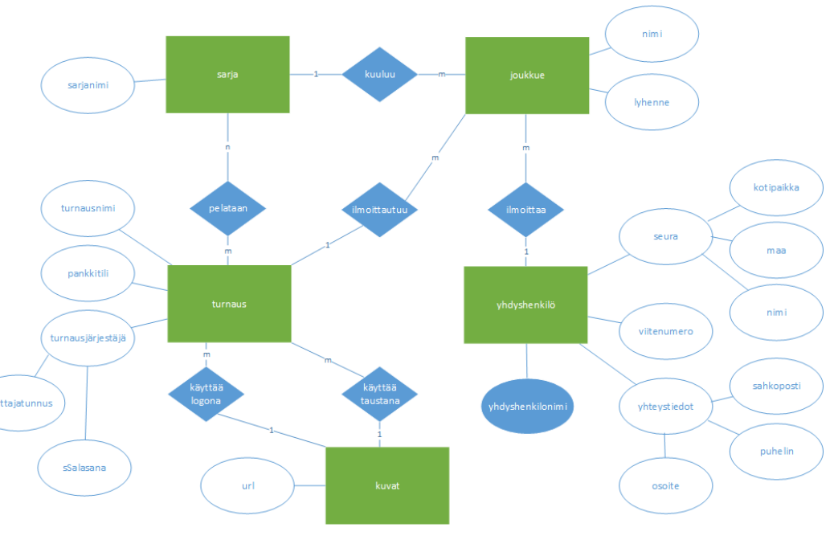

ER-kaaviota voidaan tarkentaa käsitteen attribuuteihin asti, jolloin päädytään varsin lähelle tietokannan suunnitelmaa.

Hyvin tehty ER-kaavio on matemaattisesti muunnettavissa tietokantasuunnitelmaksi (ja miksei ohjelmallisesti jopa tietokannaksi).

